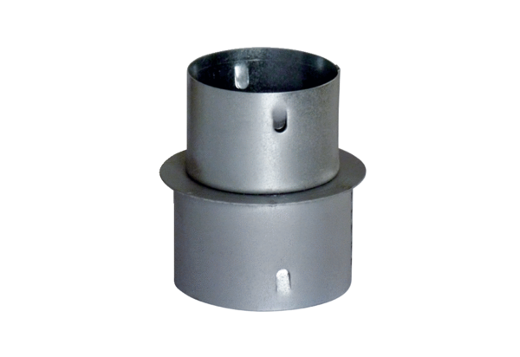Reduzierstück MF-RZ75/63Verpackungseinheit: 1 StückSortiment: K
Artikelnummer: 0018.0072Hersteller: MAICO

